Гомельская навукова-практычная канфэрэнцыя вучняў
па сацыяльна-гуманітарным напрамку
“Пошук”
Дзяржаўная ўстанова адукацыі
“Барсукоўскі дзіцячы сад – сярэдняя школа Кармянскага раёна”

Вучэбна-даследчая работа

Лічэбнік сем у традыцыйнай культуры беларусаў

Вучань
ХІ класа ДУА “Барсукоўскі дзіцячы сад-сярэдняя школа Кармянскага раёна”
Дзецюкоў Дзмітрый Аляксандравіч

Навуковы кіраўнік –
настаўнік беларускай мовы
і літаратуры ДУА “Барсукоўскі дзіцячы сад-сярэдняя школа Кармянскага раёна”
Семяненка Алена Іванаўна

Барсукі, 2019

ЗМЕСТ

Уводзіны ……..………………………………………………………...…3
Раздзел 1. “Сімволіка лічэбніка сем ў сусветных традыцыях ..……..5
Раздзел 2. “Касмічныя перадумовы біблейскай сакралізацыі сямёркі”………………………………………………………………………...6
Раздзел 3. “Сімволіка лічэбніка сем у абрадах беларусаў” ………………………....………………………………………………………..8
Раздзел 4. “Асэнсаванне лічэбніка сем у народных мудраслоўях”…………………………………………………………..……..13
Раздзел 5. “Даследаванне сімволікі лічэбніка сем” ……..………....14
Заключэнне…………………………………………………………...….18
Літаратура …………………………………………………………..…...20
Дадаткі…………………………………………………...........................21

Уводзіны
Таямнічы лічэбнік сем. Якім яго толькі не лічаць: і святым, і чароўным, і магічным, і шчаслівым.
З даўніх часоў лічэбнік сем выкарыстоўваўся як сімвал рознымі народамі – вавіланянамі, егіпцянамі, яўрэямі, грэкамі, рымлянамі. Чаму сем, а не восем? У Старажытнай міфалогіі лічэбнік сем разглядаўся як сума двух “жыццёвых лікаў: тры чалавекі (бацькі і дзіця) складаюць сям’ю, аснову грамадства, а чатыры – колькасць бакоў гарызонту (усход, поўдзень, захад, поўнач). Грэчаскі матэматык Піфагор лічыў дзве геаметрычныя фігуры – трохвугольнік і чатырохвугольнік – праяўленнем закончанасці і дасканаласці, сума іх вуглоў складае лік сем.
Пачыталі яго шмат стагоддзяў да нашай эры, у сярэднія стагоддзі, пачытаюць і сёння. Менавіта, пагэтаму сёння мы вывучаем сімволіку гэтага ліку ў традыцыйнай культуры нашага беларускага народа, яе значэнне і ролю.
Мэта работы: пашырэнне ведаў пра лічэбнік сем у сусветнай сімволіцы, у традыцыях беларускага народа і ў нашым паўсядзённым жыцці.
У дадзенай рабоце неабходна вырашыць наступныя задачы:
устанавіць сферу ўжывання лічэбніка сем у абрадах беларусаў;
вызначыць месца лічэбніка сем у маўленні беларусаў;
даказаць, што лічэбнік сем ужывалі нашы продкі, ужываюць яго і сёння.
Актуальнасць і выбар тэмы майго даследавання вызначаны наступным: лічу, што спадчыннае, народнае, мудрае дапаможа нам, маладым, стаць багатымі духоўна.
Пры дапамозе лічэбніка сем ствараюцца непаўторныя карціны жыцця і побыту людзей, трапныя характарыстыкі персанажаў, раскрываюцца іх патаемныя пачуцці і мары.
Сёння цяжка ўявіць культурнага і адукаванага чалавека, які б не ведаў сваёй мовы, скарбаў і багаццяў нашага беларускага народа.
Я ўпэўнены, што цікавасць да сваёй мовы патрэбна выхоўваць з дзяцінства. Гэта і будзе добрым падмуркам для стварэння духоўнай культуры асобы.

Раздзел 1. СІМВОЛІКА ЛІЧЭБНІКА СЕМ У СУСВЕТНЫХ ТРАДЫЦЫЯХ
“И сотворил Бог человека по образу Своему, по образу Божию сотворил его; мужчину и женщину сотворил их. И благословил их Бог, и сказал им Бог: плодитесь и размножайтесь, и наполняйте землю, и обладайте ею… И был вечер, и было утро: день шестой… И совершил Бог к седьмому дню дела Свои, которые Он делал, и почил в день седьмой от всех дел Своих, которые делал. И благословил Бог седьмой день, и освятил его, ибо в оный почил от всех дел Своих, которые Бог творил и созидал» (Бытие.1: 27, 28, 31; 2: 2, 3).
Логіка развіцця падзей, апісаных у адной з кніг Старога Запавету, падкрэсліваецца паслядоўным і рытмічным рэфрэнам: і быў вечар, і была раніца: дзень… Шосты дзень Боскага промыслу завяршыўся стварэннем чалавека, таму яго называюць “вянцом” прыроды. Сёмы дзень аказаўся не зусім зразумелым у гісторыі першатварэння свету: Бог адпачываў і цешыў сваё вока вынікамі зробленага. Пра што ён думаў у гэты час, ведаючы наперад гісторыю духоўных узлётаў і няшчасцяў тых, каго ён толькі што стварыў? Чаму ўсё ж такі сёмы, а не які-небудзь іншы дзень (па ліку) стаў заключным і адначасова выключным у ланцугу эпахальных падзей першатварэння?
Мяне цікавіць не столькі таямніца фенаменалогіі сямі дзён дзейнасці Творцы, колькі тое, якім чынам гэты феномен стаў галоўным ў культуры шмат якіх народаў Свету, і што спрыяла таму, каб сімволіка лічэбніка сем аказалася самым пашыраным, глабальным універсумам сусветнай традыцыі, у тым ліку і фундаментам міфарытуальнай спадчыны славянскіх народаў. У рэшце рэшт яна аказалася галоўным ключом адзінкі сацыяльнага развіцця этнасу – сям’і (Сем – “Я”) і той біялагічнай асновы міжпакаленнага ланцужка пераемнасці, якая называецца “сем-я”
Раздзел 2. КАСМІЧНЫЯ ПЕРАДУМОВЫ БІБЛЕЙСКАЙ САКРАЛІЗАЦЫІ СЯМЁРКІ
Гісторыкі даўно прыйшлі да вываду, што Біблія мае свае карані ў дасягненнях больш ранніх культур народаў Бліжняга Усходу, перш за ўсё Месапатаміі. Напрыклад, веды аб асноўных каляндарных велічынях былі сфармуляваны ў старажытным Вавілоне ў ІІІ тысячагоддзі да н.э. [1, с. 68]. Да таго ж далёкага часу адносяцца і веды пра тое, што ў Сонечнай галактыцы было сем планет: Сонца, Венера, Меркурый, Месяц, Сатурн, Юпітэр, Марс. Разам з тым, выпрацоўваючы структуру месяцова-сонечнага календара, вавіланяне абапіраліся на цыкл фаз Месяца, кожная фаза доўжылася сем дзён. Асновы гэтых ведаў адлюстраваны ў міфалагічных казках, напрыклад пра жывёл. У беларускай казцы “Як воўк казляняткаў паеў” расказваецца аб тым, што ў адной хатцы жыла каза і сямёра казлянят. Як толькі яны крыху падраслі, маці пачала вучыць іх: “Як я дзе пайду, то вы дзверы зашчапіце і не адчыняйце нікому… як я прыйду, то стукну ножкай і так вас паклічу:
Адчыніце, казляняткі,
Бо я ваша пані-матка,
Поўны вушы травіцы,
Поўны ноздры вадзіцы,
Поўна вымя малака” [2, с. 134]
Аднойчы воўк падслухаў словы маці-казы і вырашыў выкарыстаць яе прыём. Аднак дзеці спачатку пачулі, што маці гаворыць “тоўстым голасам”. Толькі за трэцім разам казляняты адчынілі дзверы, і ён іх паеў” Прыйшла каза дадому, а дзяцей няма. Стала шукаць, “зазірнула ў печ і знайшла аднаго казлянёнка”, якое расказала пра бяду. Загаравала маці, заплакала. Пачуў гэта воўк, прыходзіць да казы і запрашае яе пагуляць. Па дарозе знайшлі яму, каза прапанавала пераскочыць цераз яе. Воўк скочыў, уваліўся ў яму, каза распарола яму бруха і вызваліла казлянят.
Давайце задумаемся і паразважаем. Гэта казка сваімі вытокамі абавязана небу. Тройчы воўк спрабаваў украсці “сямёра казлянят” – гэта якраз тры фазы па сем дзён Месяц бачны на небе.За чацвёртым разам ён здолеў-такі ўкрасці дзяцей – гэта на працягу некалькіх дзён Месяца не відаць з Зямлі. Праз нейкі час каза распарола бруха ваўку і выпусціла сваіх дзяцей – значыць заканчваюцца “межы” (пераходная фаза Месяца) і “маладзік” зноў з’яўляецца на небе [3, с. 42]
Безумоўна, істотны ўплыў на прадвызначанасць ліку сем аказала сузор’е Вялікай Мядзведзіцы, у якое ўваходзяць усё тыя ж сем зорак.
Уяўленні аб пабудове Сусвету, Космасу знайшлі сваё адлюстраванне ў міфах, дзе сімволіка лічэбніка сем мае некалькі планаў рэалізацыі. Есць меркаванні вучоных, што часавая вертыкаль карціны Свету мае тры часткі: мінулае, сучаснае, і будучыня, а прасторавыя каардынаты (чатыры бакі Свету) і структура карціны Свету абапіраецца на процілегласці Дабра і Зла, Святла і Цемры. Невыпадкова сфера Цемры паказваецца ў сямі кругах, сфера Святла мае сем варот, праз якія праходзіць душа перад спатканнем з Богам. Апошняе адлюстравана ў славянскай міфпаэтычнай карціне Сусвету, пагэтаму пра шчаслівага чалавека кажуць: “На сёмым небе ад шчасця”.

Раздзел 3. СІМВОЛІКА ЛІЧЭБНІКА СЕМ У АБРАДАХ БЕЛАРУСАЎ
Адным з найбольш пераканаўчых фактараў існавання сімвалічнасці лічэбніка сем з’яўляецца прысутнасць яго ў міфах, казках, абрадавых песнях, замовах.
Што тычыцца казак, то тут лічэбнік сем уступае лікам тры, дзевяць, дванаццаць. Ён прадзначаны як перыяд часу, колькасны паказчык, тэрмін чакання.
У чарадзейнай казцы “Браты-ваўкалакі і сястра” сястра ідзе ў лес шукаць сваіх трох братоў, якія пасля праклёну маці ператварыліся ў ваўкоў і зніклі ў лесе. Яна знайшла іх у хатцы на курынай ножцы. Аднак тэрмін праклёну яшчэ не скончыўся, таму браты-ваўкі раяць ёй: “Бяжы, недалёка стаіць ліпіна, узлезь на ліпіну і сядзь там. І сем гадоў не гавары і не плач. Тады мы к табе вернемся!...” [6, с. 135]. У другой казцы “Лякай-камень” панскі лякай засек змяю на дванаццаць галоў, стаў вымываць панскія пакоі, а кроў пырскнула на лоб пані. Той узяў злізаў кроў і “абярнуўся ў камень”. Купец забраў камень і палажыў каля палаца. “Праз сем гадоў прысніўся купцу сон, каб зарэзаў сваіх двух дзяцей і той кроўю пашмараваў той камень, так лякай аджыў бы”. Пан так і зрабіў, так лякай “з каменя зноў адвярнуўся”, а разам з ім дзіўным чынам аказаліся “абодва тыя хлопчыкі жывыя” [8, с. 367]. І ў першым і ў другім выпадку сітуацыя тыповая: праклён маці або праклён змяі мае сілу на працягу сямі год. Тыпалагічна блізкая сітуацыя створана ў паданні “Як чараўнік абярнуў вясельны поезд у ваўкоў”. Сват папрасіў мельніка, каб той адчыніў вяселлю весніцы. Мельнік не захацеў гэта зрабіць. Пакрыўджаны сват паступіў так, як гэта часта здараецца ў такіх выпадках: не са злосці, але дзеля ўсчуванняў папракнуў: “…бадай табе камень лопнуў”. На дзіва, так і здарылася. Мельнік выскачыў і ўжо са злосці крыкнуў на дружыну: “Гуж, га!” “Пасля гэтых слоў мельніка людзей на вазах як не было.Уся дружба абярнулася ў ваўкоў і точкаю пабяжала ад сяла ў лес. Гэта мельнік зрабіў ім быць ваўкалакамі сем лет” [6, с. 177].
Відаць, зусім невыпадкова ў чарадзейных казках усходніх славян пашыраны сюжэт, аснову якога складае адгадванне панскіх загадак дзяўчынкай-сямігодкай. “Жыў адзін пан нежанаты. Ён захацеў ажаніцца і ўзяць жонку храбрую. І вось гэты пан сабіраў вакол сябе сялян і пытаўся ў іх, хто з іх мудрэйшы, з таго дачкой буду жаніцца. Адзін селянін найшоўся і прыйшоў да пана і гаворыць яму: “У мяне, панове, ёсць дачка мудрая, яна скажыць пану, хто на свеце прыгажэйшы, мацнейшы, хутчэйшы”. Дачка селяніна прыйшла да пана і так адказала на яго пытанні: “Сонца найпрыгажэйшае, агонь найсільнейшы. Вада найбыстрэйшая”. Тады пан гаворыць ёй: “Калі ты такая разумная, дык ідзі дамоў і прыедзь ка мне не пехатой, ні яздой, ні голая, ні надзеўшыся, каб з гасцінцам і без гасцінца”. І вось адпраўляецца яна ў дарогу да пана, раздзелася дагала. Абкрылася сеткай, садзіцца на казу вярхом, бярэць галуба пад паху і ката ў мяшок і едзе да пана” [6, с. 399 – 400].
Гэты ж матыў шырока прымяняецца ў баладнай спадчыне беларусаў. Беларускі малойчык просіць красну панну:
– Дай мне вады напіціся, Што то бяжыць без рук, без ног?
Напіціся і ўмыціся. – Што б я была за дзяўчына,
Я загадаю сем загадак, Каб загадак не загадвала,
Як адгадаеш – мая будзеш, Табе сваіх не сказала.
Не адгадаеш – дурна будзеш: Сіне мора не сінячы,
Што то сіня не сінячы, Чорны воран не чэрнячы,
Што то чорна не чэрнячы, Белы лебедзь не белячы,
Што то бела не белячы, Дзяцел рабы не рабячы,
Што то раба не рабячы, Камень расце без кораня,
Што то расце без кораня, Скрыпка плача без голасу,
Што то плача без голасу, Вада бяжыць без рук, без ног. [7, с. 45].
Чаму “мудрэйшай сярод мудрых” аказалася дзяўчына-сямігодка? Па-першае, сямігадовы ўзрост – гэта той час, з якога пачынае акрэслівацца полавае адрозненне ў адзенні хлопчыкаў і дзяўчынак. Па-другое, якраз у гэтым узросце выконвалі абрад “развязвання розуму”. Неабходна адзначыць і такі абрадавы момант, як загадванне сямі загадак, змест якіх датычыў вады, зямлі, паветра. Гэта яшчэ раз падкрэслівае той факт, што казачны і баладны сюжэты маюць адзін і той жа выток: абрад выпрабавання моладзі.
Значна больш сімволіка лічэбніка сем выкарыстоўваецца ў магічнай практыцы нашых продкаў: “Калі сабраць сем кропель свайго поту і цішком даць іх выпіць каму-небудзь, то ён будзе вас кахаць ды яшчэ як…”[5, с. 185]. Каб падрыхтаваць для сябе талісман, трэба ў спрыяльны для вас дзень напісаць сваю шчаслівую лічбу, а пасярэдзіне лічэбнік сем і абвесці кругам. Аркуш згарнуць і палажыць у кiшэню. Каб выклікаць дождж, то трэба “несці на поле воду з сямі калодзежаў і разліваць яе на пашні” [5, с. 88]. Каб злодзей не мог выйсці з хаты, рабілі наступнае магічнае дзеянне-абярэг. У пятніцу перад любым вялікім святам сем разоў чыталі ахоўную замову, ходзячы па хаце з крыжам. На наступны дзень у суботу трэба прытрымлівацца посту – нічога не браць у рот, акрамя вады, да першага промня сонца ў нядзелю” [5, с. 78].
У народзе кажуць: “Вяселле ладзяць на зямлі, шлюб ствараецца на нябёсах. Аднак касмічны шлюб Сонца (жаніха) і Месяца-Луны (Поўні) асвячаецца прысутнасцю астатніх планет-багоў. Таму зямны шлюб і ўсе падзеі, якія скіраваны на паяднанне пары, поўняцца сімволікай касмічнай згуртаванасці ўсіх планет (сямі). Па-першае, выпяканне каравая як асноўнага сімвала самога вяселля – справа доўгачаканая:
Годзі, годзі, пшаніца, Час цябе, пшаніца, пабраці
Сем лет у стозе стаяці, І з цябе каравая згібаці.
Сімволіка сямі касмічных планет пераносіцца да працэсу падрыхтоўкі і выпякання каравая:
Валечка Звязлі, зняслі
З сямі азёр ваду брала, Сем бочак мукі на каравай,
З сямі азёр ваду брала, Сем фасак масла на каравай,
Каравай учыняла. Сем пудоў цукру на каравай…
Што ў нашым караваі:
Із сямі мяхоў мука,
Із сямі крыніц вада
Із сямі кароў масла.
А далей уключаецца ўся радзіна маладой:
Сабралася Маланкіна радзіна – Сем цётак – сем пуд масла,
Прыехала сем дзядзек на каравай, Сем братоў – сем пуд солі,
Зняслі, звязлі сем пуд мукі на каравай… Сем сясцёр – семсот яец…
Радзіна маладой выпякала каравай і марыла пра шчаслівае замужжа. Лічылася, што нявестка хутчэй знойдзе паразуменне з братамі жаніха, чым з яго сёстрамі, таму адна з песень “маліла ў Бога” шчаслівую долю наступным чынам:
Дунечка каравай мясіла А заловушку хоць адну.
І ў бога долі прасіла: А за дзевярамі паскачу,
– Ай, дай мне Божа, сем дзевяроў, За залоўкамі паплачу.
Закон жаніцьбы на Беларусі пацвярджаўся выкарыстаннем сімволікі той самай канстанты “лічэбніка сем”:
Борам, борам дый барком Звянчалі дзяўчыну сілаю
Ехала баяраў сем палкоў – Хоць не сілаю – за грашы,
Везлі карэту сінюю, Звянчалі, што хлопец харошы.
Калі ж вяселле заканчвалася, то першыя сем дзён пасля яго зноў-такі лічыліся часам біблейскага першатварэння, ад якога залежала далейшае жыццё шлюбнай пары [7, с. 226]. Cапраўднай сям’ёй яны стануць толькі тады, калі іх жыццё ахопіць тры пакаленні людзей, кожнае з якіх будзе выконваць сваю гістарычную місію. Бабуля і дзядуля (І пакаленне) будуць выконваць ролю захавальнікаў роду, бацька і маці (ІІ пакаленне) працягваюць род, а вось дзеці (ІІІ пакаленне) будуць пашыраць радавое дрэва, таму мінімальная колькасць дзяцей адпавядала формуле: паўтор бацькоў + адзін. Такім чынам, самая актыўная сацыяльная адзінка складалася мінімум з сямі “Я”.

Раздзел 4. АСЭНСАВАННЕ ЛІЧЭБНІКА СЕМ У НАРОДНЫХ МУДРАСЛОЎЯХ
Асноўныя характарыстыкі лічэбніка сем знайшлі адлюстраванне ў беларускім фальклоры. Пра чалавека мудрага, разумнага, вопытнага казалі: “Семи пядей во лбу”; каб прыняць правільнае рашэнне, раілі: “Сем разоў адмерай, адзін адрэж”; калі ў хаце разаб’ецца люстэрка, прадвяшчалі: “Сем год шчасця не будзе”; пра далёкіх сваякоў гаварылі: “Сёмая вада на кісялі”; пра тых, у каго бяда за бядою ходзіць, з жалем заўважалі: “Іх род праклялі аж да сёмага калена”; пра хуткага чалавека, зазначалі “Шыбуе сямімільнымі крокамі”; народных лекараў асаблівым статусам карысталася “чацвярговая” соль, якая ў ноч з серады на чацвер прастаяла на адкрытым месцы – “на сямі вятрах”; пра чалавека, які лёгка змяняў сваю думку з’едліва гаварылі “У бабы сем пятніц на нядзелі”; калі некаму не шанцавала, спачувалі: “На сем год прыгод, а на вяку – без ліку” [9, с. 89].
Паэтычны свет беларускіх замоў сведчыць пра тое, што лічэбнік сем пры ўсёй яго вычарпальнасці, блізкасці да розных варыянтаў спалучэнняў, якія быццам бы “прарываюць” закальцаванасць зыходнага натуральнага ліку і вымагаюць больш складаных сувязей паміж светам жывых і светам памерлых. Аднак аснову ўсклад-неных камбінацый усё роўна складае базавы лічэбнік сем: “І быў сабе Самсон да меў сем жон” [9, с. 97]. Калі ж знахар звяртаецца да нячыстай сілы (трасцаў, ліхаманак, хіндзяў), то ён падкрэслівае: “Вас хіндзяў семдзесят сем” [9, с. 154].

Раздзел 5. ДАСЛЕДАВАННЕ СІМВОЛІКІ ЛІЧЭБНІКА СЕМ

Сем цудаў Беларусі (славутых помнікаў)
1 варыянт 2 варыянт
- Возера Нарач – Мінская вобласць 1. Белавежская пушча
- Мірскі замак – Мінская вобласць 2. Сафійскі сабор у Полацку
- Каложская царква ў Гродна 3. Крыж Ефрасінні Полацкай
- Буйнічскае поле ў Магілёве 4. Слуцкія паясы
- Навагрудак – першая сталіца Беларусі 5. Брэсцкая крэпасць
- Палацава – паркавы ансамбль у Гомелі 6. Нясвіжскі замак
- Каменныя крыжы ў Тураве 7. Нацыянальная бібліятэка
Беларусі
Значэнне лічэбніка сем у прыродзе
Перад тым, як пачаць індывідуальныя даследаванні ўжывання лічэбніка сем давайце яшчэ раз бегла зірнем на гэты цудоўны лік.Спачатку давайце разгледзім яго значэнне ў прыродзе.
Вядомы 7 цудаў вады – асаблівых яе ўласцівасцей: 1) здольнасць існаваць ў трох агрэгатных станах; 2) пры замярзанні памяншаць шчыльнасць і павялічваць аб’ём; 3) тэмпература плаўлення вады з павелічэннем ціску памяншаецца; 4) вада мае анамальна высокую цеплаёмістасць; 5) для вады характэрна скрытая цеплыня выпарэння і цеплыня плаўлення; 6) унікальна высокае значэнне павярхоўнага нацяжэння – эфект змочвання; 7) высокае значэнне дыэлектрычнай пранікальнасці, уласцівасць вады раствараць рэчывы.
Зямля меншая за сонца ў 49 (7х7) разоў;
Перыяд звароту Месяца вакол Зямлі 28 (7х4) сутак;
Чалавечы зародак фарміруецца ў 28 (7х4) сутак;
Перыяд цяжарнасці ў жанчыны 280 (7х40) дзён;
Кожная клетка чалавечага цела абнаўляецца кожныя 7 гадоў;
Перыяд выседжвання птушанят кожнай птушкай кратны 7;
Перыяд цяжарнасці кожнага выгляду жывёлы кратны 7.
Некаторыя спалучэнні лічэбніка сем
Адрэзкамі ў сем гадоў адлічваюць перыяды жыцця чалавека: 7 гадоў – маленства, 14 (7×2) – малалецтва, 21(7×3) – юнацтва, 28 (7×4) – маладосць, 35(7×5) – сталасць.
Гэта толькі нешматлікія факты, і, калі працягнуць, можна напісаць тамы. Дастаткова сказаць, што лічэбнік сем азначае поўнасць або закончанасць.
Народны каляндар: заканамернасці, у аснове якіх ляжыць лік сем
Некаторыя заканамернасці, узятыя з народнага каляндара, у аснове якіх ляжыць лічэбнік сем: 7 красавіка – Благавешчанне
7 студзеня –Каляды
7 тыдняў посту перад Вялікаднем
7 тыдняў ад Вялікадня да Сёмухі і інш.
Прыказкі і прымаўкі. Легенды, паданні і казкі
Давайце звернемся да народных мудрасцей, дзе і як часта ўжываецца сімволіка лічэбніка сем?
Скорагаворкі На футболцы ў Марата – нумар пяты, ну, а ў Сёмы – нумар сёмы
Загадкі
1) Прыехала пані з дубовых лясоў падперазана ў сем паясоў (бочка)
2) За сябе разоў у сем большы груз яна нясе.
Запытайцеся, ці цяжка? Скажа хай сама … (мурашка)
3) Нас сем братоў: узростам аднолькавыя, а імёны розныя. Хто мы? (дні тыдня)
4) Стаіць дуб у чыстым полі, а на ім дванаццаць голляў, а на голлях, як заўсёды, пяцьдзесят і два гнязды. Па сем яек там ляжыць. Што гэта за дуб? (год)
5) Каляровы паўкруг з сямі шырокіх дуг (вясёлка)
Прыказкі, прымаўкі
1) Сямёра аднаго не чакаюць.
2) Сем разоў глядзі, а назад не вядзі.
3) Адна ліса семярых ваўкоў ашукае.
4) Сем дзён на тыдні і сем дзён па-свойму кожны з іх відзён.
Ды трэба пастарацца – пяць дзён запоўніць працай.
Панядзелак – не няўмелак,
І аўторак – зверне горы,
Серада – непаседа, і Чацвер – шыбуе следам.
А за імі пятніца – круглая выдатніца!
А зараз ад сямі – ад тыдзеньскай сям’і –
Два дні мы адымаем і ўсе адпачываем!
Субота і нядзеля – вясёлыя падзеі!...
5) Сем верст, ды ўсе лесам.
6) Сем варот і ўсе на агарод.
7) Ідзе гарох – сем дарог.
Фразеалагічныя звароты: 1) Да сёмага поту; 2) За семярых; 3) Не сямёра па лаўках; 4) На сямі вятрах; 5) За сем вёрст кісяля хлябаць; 6) За сямю пячаткамі; 7) У сямёх аднаго не баяцца.
Казкі: 1) Сем падземных каралёў; 2) Сем кошак; 3) Казка аб мёртвай царэўне і сямі волатах; 4) Беласнежка і сем гномаў; 5) Сямёра храбрацоў; 6) Воўк і сямёра казлянят; 7) Кветачка-сямікветачка.
Гэта цікава! Лічэбнік сем – за сем дзён Бог стварыў Сусвет, Хрыстос пакарміў галодных сямю хлябамі. Пантэон славянскіх багоў з сем ідалаў у Кіеве на беразе Дняпра. Вельмі даўно лічэбнік сем быў лікай – мяжой. Былі вядомы сем планет, у тым ліку Сонца і Луна. Па іх пачалі вызначаць час, так з’явіўся тыдзень. У сузор’і Вялікай Мядзведзіцы сем зорак; “сем глыткоў каляровых вып’е вясёлка з ракі”. Сем – магічны лік, так як чалавек успрымае свет праз 7 адтулін у галаве.
Вывучэнне грамадскай думкі.
Заданні “7 чалавек” (апытванні, даследаванні)
Для таго, каб вызначыць грамадскую думку аб ліку 7 мы апыталі па 7 чалавек рознага ўзросту перыядаў жыцця чалавека: ад 7 да 14 гадоў, ад 14 да 21 года, ад 21 да 28 гадоў, ад 28 да 35 гадоў і г.д. Вынікі анкеты: 45% лічаць лік 7 шчаслівым, а крыху больш (55%) не звязваюць паняцце шчасця з гэтым лікам; у 49% людзей лік 7 звязаны з вясёлымі здарэннямі, а 51% апытаных звязвае лік 7 з негатыўнымі падзеямі (дадатак 2).
Мы правялі даследаванні сярод людзей, дата нараджэння якіх уключае лічбу 7. Вынікі анкеты: 46% людзей лічаць, што лік 7 вельмі мала ўплывае на іх жыццё, 27% - лічаць лік 7 шчаслівым і столькі ж лічаць, што лік 7 адыгрывае адмоўную ролю ў іх жыцці (дадатак 3).

Заключэнне
У ходзе свайго даследавання я прыйшоў да высновы, што лічэбнік сем мае значны ўплыў на жыццё беларусаў. Такім чынам, падводзячы вынікі даследавання неабходна адзначыць, што яны робяць маўленне больш выразным, вобразным каларытным, ажыццяўляюць яго.
Па стылявой афарбоўцы лічэбнік сем у маўленні сустракаецца пераважна ў кніжным і гутарковым стылях.
Лічэбнік сем з’яўляецца непасрэдным кампанентам культуры, крытэрыем духоўнасці народа. Існаванне трапных выразаў сведчаць пра шматвекавую творчасць народа, яго светапогляд, культуру. У іх адлюстравана фізічная крыніца навакольнага свету, сацыяльнае і побытавае жыццё чалавека, сам чалавек з яго эмоцыямі, унутраным светам.
Выконваючы сваю працу, я бліжэй пазнаёміўся з ліэбнікамі і зразумеў адну рэч: пачыталі лічэбнік шмат стагоддзяў да нашай эры, у сярэднія стагоддзі, пачытаюць яго і сёння. Менавіта пагэтаму сёння мы вывучаем сімволіку гэтага ліку ў традыцыйнай культуры нашага беларускага народа, яе значэнне і ролю.
Такім чынам, лік сем, які ўвасобіў складаныя сувязі чалавека з Сусветам, сфакусіраваў тое, што непарыўна звязана і адначасова не з’яўляецца непадзельным цэлым (прастора і час) – Дрэва Сусвету, што знітавала свет Нябёсаў і зямную долю чалавека, стаў той воссю, якая і звязала, і раз’яднала быт і быццё. Сямёрка замкнула прыземленую шасцёрку, пакінуўшы ёй права глядзець на Нябёсы, але адначасова і размежавала Зямное і Нябеснае.
Кожнаму сваё. Хаця заўсёды хочацца большага.
Сцісла можна сказаць так: усё залежыць ад нас саміх.
Тэма маёй даследчай работы вельмі цікавая і я не спынюся на дасягнутым. А самае галоўнае - паспрабую зацікавіць сваіх аднакласнікаў, а магчыма ўжо зацікавіў. І ўжо разам з імі будзем працягваць даследаванне аб ужыванні лічэбніка сем у паўсядзённым жыцці беларусаў.

ЛІТАРАТУРА
- Зелинский, А.Н. Конструктивные принципы древнерусского календаря / А.Н.Зелинский // Контекст. – М.: Наука, 1978.
- Казкі пра жывёл і чарадзейныя казкі. – Мінск.: Навука і тэхніка, 1971.
- Словарь символов / автор-составитель Н.А. Истомина. – М., 2002.
- Замовы / укладанне, сістэматызацыя тэкстаў, уступны артыкул і каментарыі Г.А.Барташэвіч. – Мінск: Навука і тэхніка, 1992.
- Энциклопедия суеверий. – М.: Миф Локид, 1995.
- Чарадзейныя казкі: у II ч / склад. К.П. Кабашнікаў, Г.А. Барташэвіч. – Мінск: Навука і тэхніка, 1978
- Легенды і паданні / склад. М.Я. Грынблат і А.І. Гурскі. – Мінск: Навука і тэхніка, 1983.
- Казкі ў сучасных запісах / уклад. тэкстаў, уступ. артыкул і камент. К.П. Кабашнікава, Г.А. Барташэвіч. – Мінск: Навука і тэхніка, 1989.
- Прыказкі і прымаўкі. – Мінск., 1996. Т. 1.
- Міфічныя лікі ў гісторыі. Сем цудаў свету. – Мінск: Беларускі гістарычны часопіс, 2007

.

Дадатак 1
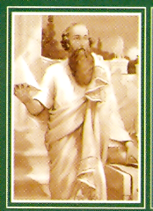

7

Лік 7 Старажытнагрэчаскі матэматык Піфагор

7 планет

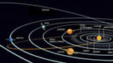
Старажытнагрэчаскі матэматык Піфагор

7 планет
Панядзелак
Аўторак
Серада
Чацвер
Пятніца
Субота
Нядзеля

Тыдзень: 7 дзён
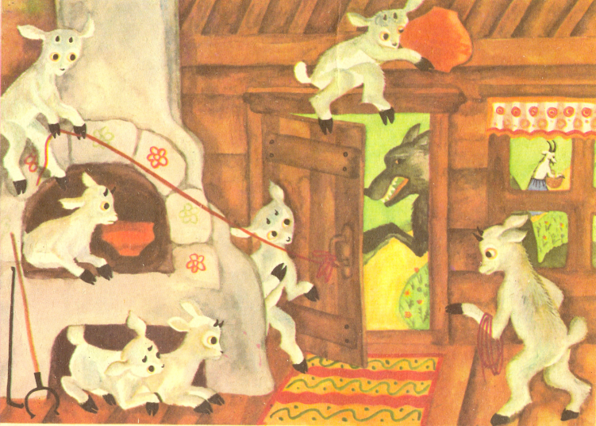

Малюнак да казкі “Як воўк казляняткаў паеў”
7 колераў вясёлкі

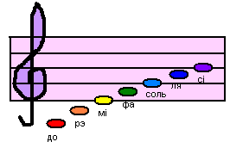
Сем нот
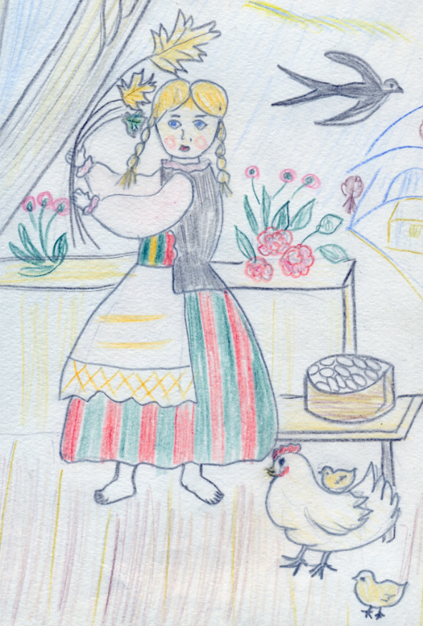

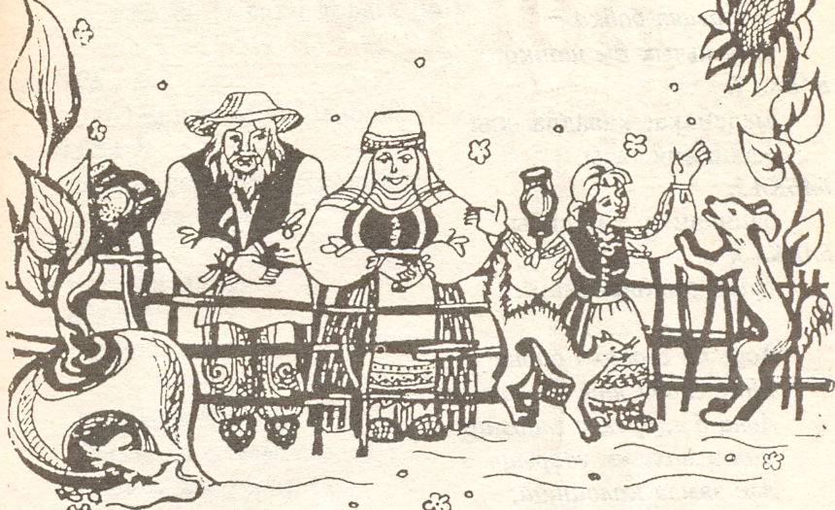

“Рэпка”: 7 герояў казкі

“Разумная дачка”: сямігадовая дзяўчына

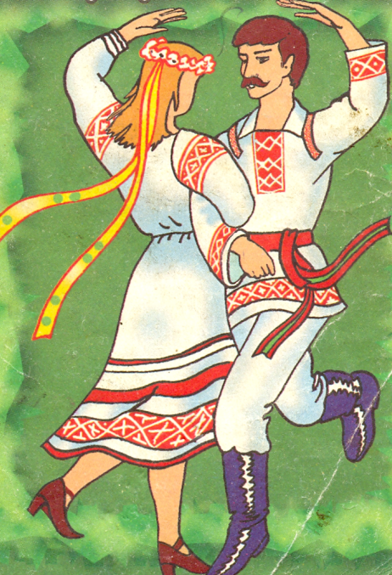

Абрадавае вяселле: лік сем
Сем цудаў Беларусі
1 варыянт
1. 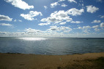 2. 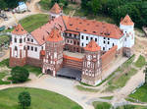 3. 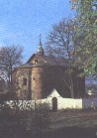
Возера Нарач – Мірскі замак – Каложская царква
Мінская вобласць Мінская вобласць ў Гродна

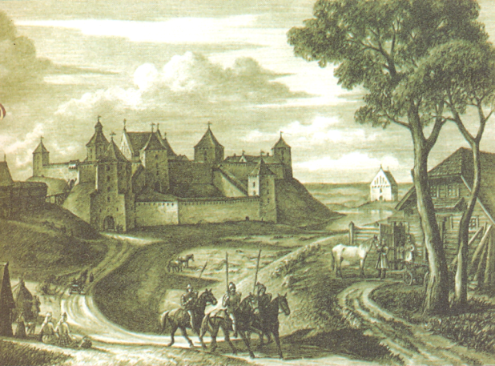

4. Буйніцкае поле ў Магілёве 5. Навагрудак – першая сталіца Беларусі
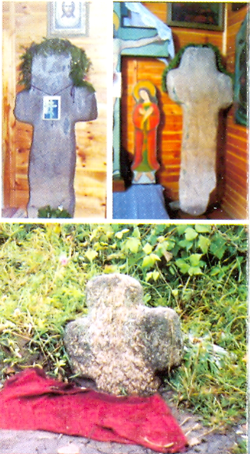
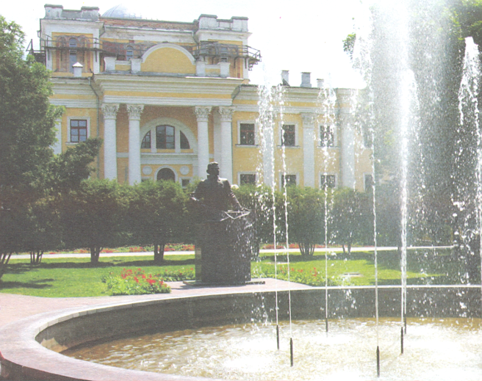

6. Палацава – паркавы ансамбль у Гомелі 7. Каменныя крыжы ў Тураве

Сем цудаў Беларусі
2 варыянт

1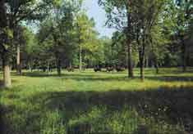 2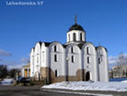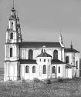
Белавежская пушча Сафійскі сабор у Полацку

3. 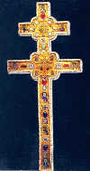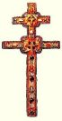 Крыж-святыня Ефрасінні Полацкай

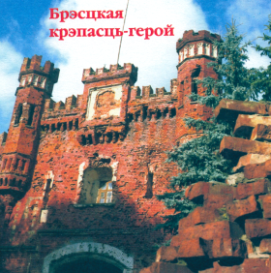
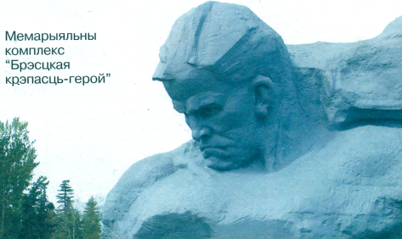
4. 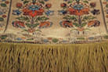 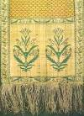 5..
Слуцкія паясы Брэсцкая крэпасць

6. 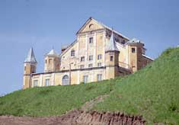 7. 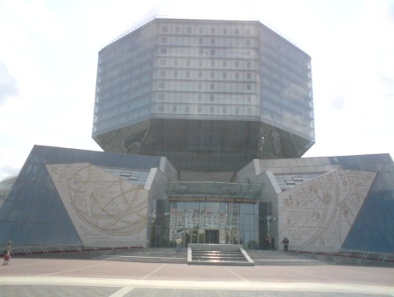
Нясвіжскі палацава-паркавы комплекс Нацыянальная бібліятэка Беларусі

Дадатак 2
Пытанне  перыяды ўзросту | Колькасць адказаў
Ці лічыце вы лічэбнік сем шчаслівым? | Да | Не
7 – 14 (7 чалавек) | 1 | 6
14 – 21 (7 чалавек) | 2 | 5
21 – 28 (7 чалавек) | 4 | 3
28 – 35 (7 чалавек) | 5 | 2
35 – 42 (7 чалавек) | 3 | 4
42 – 49 (7 чалавек) | 3 | 4
49 – 56 (7 чалавек) | 4 | 3
Усяго 7×7 = 49 чалавек | 22 | 27
Якія станоўчыя або адмоўныя (пераважна) выпадкі адбываліся з вамі, звязаныя з лічэбнікам сем | Станоўчыя | Адмоўныя
7 – 14 (7 чалавек) | 3 | 4
14 – 21 (7 чалавек) | 5 | 2
21 – 28 (7 чалавек) | 3 | 4
28 – 35 (7 чалавек) | 5 | 2
35 – 42 (7 чалавек) | 4 | 3
42 – 49 (7 чалавек) | 2 | 5
49 – 56 (7 чалавек) | 2 | 5
Усяго 7×7 = 49 чалавек | 24 | 25

Дадатак 3
Пытанне | Колькасць адказаў
Ці лічыце вы, што лічэбнік сем дапамагае вам ў жыцці, або ўплывае на ваша жыццё адмоўным чынам? | Дапамагае | Не ўплывае | Аказвае адмоўны ўплыў
7 – 14 (7 чалавек) | 1 | 5 | 1
14 – 21 (7 чалавек) | 2 | 4 | 1
21 – 28 (7 чалавек) | 2 | 3 | 2
28 – 35 (7 чалавек) | 3 | 2 | 2
35 – 42 (7 чалавек) | 1 | 3 | 3
42 – 49 (7 чалавек) | 2 | 3 | 2
49 – 56 (7 чалавек) | 2 | 3 | 2
Усяго 7×7 = 49 чалавек | 13 | 23 | 13

